Stichting Micara
Inschrijvingsnummer K.v.K. te ’s Gravenhage: 2717580

Nieuwsbrief nummer 33, december 2017

Geachte donateur / belangstellende,

Het heeft even geduurd tot u deze nieuwsbrief weer van ons ontvangt, maar onze inzet met samenwerkingspartner Karina Kas in Yogyakarta is intussen onverminderd doorgegaan. Voordat wij verder gaan met onze berichtgeving willen wij u graag van harte bedanken voor uw praktische ondersteuning van de projecten ter plekke in Indonesië.

Biogasproject
Van familie Visser uit Groningen en familie Salverda uit Zoetermeer mochten wij een prachtig bedrag ontvangen, waardoor het mede mogelijk wordt gemaakt om twee biogasinstallaties voor gebruik door arme families te kunnen bouwen. Voordat de installaties geplaatst worden, worden door Karina Kas zorgvuldig de families uitgekozen die aan dit project kunnen meedoen. Een belangrijke randvoorwaarde is dat zij de koeien die de benodigde mest aanleveren goed kunnen onderhouden. Omdat het soms om arme families gaat die zelf geen koe kunnen bekostigen, heeft Stichting Micara aan Karina Kas voorgesteld een bijdrage voor aankoop bij te dragen.

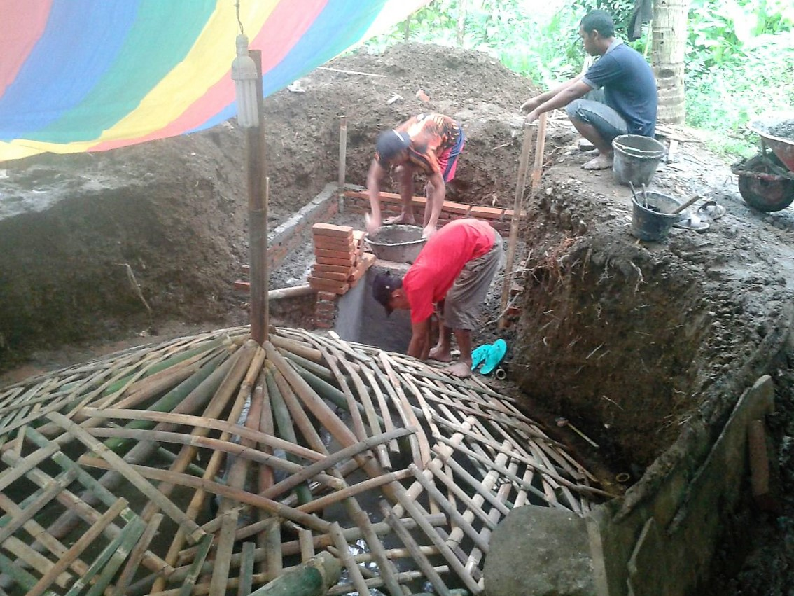

Foto: aanleg van een biogasinstallatie in dorpje ten noorden van Yogyakarta

1

Project ondersteuning schoolgang kinderen

Karina Kas heeft aangegeven dat in Indonesië weinig jongeren goed op landbouw- en ambachtswerk zijn voorbereid door uitval in het op de werkpraktijk gerichte beroepsonderwijs. Speciaal voor dit praktijkonderwijs bestaat in Indonesie de zgn. Sekolah Menengah Kejuruan (SMK), te vergelijken met het Nederlands Middelbaar Beroeps Onderwijse (MBO).De SMK bouwt voort op het basisonderwijs en voorbereidend onderwijs. Wij zijn blij dat onder de 31 leerlingen, die door Karina Kas voor ondersteuning gedurende het schooljaar 2017 - 2020 aan ons zijn voorgedragen zich veel leerlingen bevinden die het beroepsonderwijs op de SMK volgen. Een lijst met alle 31 namen sluiten wij als bijlage bij deze nieuwsbrief in.

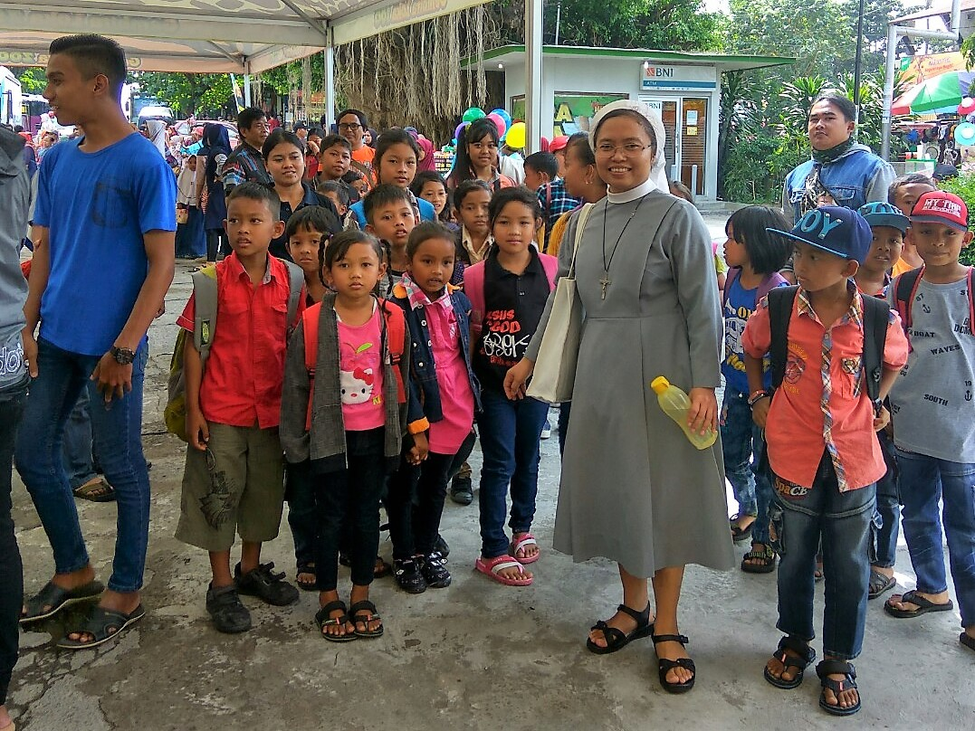

Foto: Een keer per jaar bieden vrijwilligers van Karina Kas een gezamenlijke ontspanningsactiviteit aan voor schoolkinderen uit arme dorpsfamilies, waaronder een aantal door Stichting Micara ondersteunde kinderen. Hier zijn zij te zien voor de ingang van dierentuin “Gembira Loka” in Yogyakarta.

Tot slot
Wij wensen u allen “Prettige feestdagen 2017/2018” en hopen dat u uw ondersteuning ook in het komende jaar wil blijven voortzetten !

MICARA = MITRA MANCANEGARA = VRIENDEN IN HET BUITENLAND
p/a Enclaveberg 122a, 4708 EC Roosendaal, Nederland
Tel. + 31 (0) 165548683, email: mpattimahu@home.nl
ABN/AMRO rek.nr. IBAN NL 36 ABNA 0528690264
Stichting MICARA heeft bij de belastingdienst de zgn. ANBI-status. Dit betekent dat inkomsten uit giften zijn vrijgesteld van belastingheffing

2

Daftar Calon Penerima Beasiswa Sticthing MICARA |  |  | Periode 2017 - 2020
No | Nama Lengkap | Alamat | Sekolah | Kelas
1 | Taufik Hidayat | Gayam, 005/007, Gayamharjo, Prambanan, Sleman, DIY. | SMP N 3 Prambanan | X
2 | Dominicus Catur | Tirto, Gayamharjo, Prambanan, Sleman, DIY. | SMK Kristen 1 Klaten | XI
3 | Elham Dwi Saputra | Gayam, 005/007, Gayamharjo, Prambanan, Sleman, DIY. | SMP Pangudi Luhur, Gantiwarno | IX
4 | Muhammad Azis | Gayam, 005/007, Gayamharjo, Prambanan, Sleman, DIY. | SMP Pangudi Luhur, Gantiwarno | XIII
5 | Robertus Galih Anggito | Gayam, 005/007, Gayamharjo, Prambanan, Sleman, DIY. | SMK Kristen 1 Klaten | XII
6 | Hesti Novita Sari | Gayam, 005/007, Gayamharjo, Prambanan, Sleman, DIY. | SMP N 3 Prambanan | XIII
7 | Tri Rahayu | Gayam, 005/007, Gayamharjo, Prambanan, Sleman, DIY. | SMK Muhamadiyah Prambanan | X
8 | Alif Mustachim | Gayam, 005/007, Gayamharjo, Prambanan, Sleman, DIY. | SMK Muhamadiyah Prambanan | XII
9 | VC. Dimas Krisna Jati | Ngekong, Gayamharjo, Prambanan, Sleman, DIY. | SMK Leonardo Klaten | X
10 | Antonius Yulianto | Gayam, 005/007, Gayamharjo, Prambanan, Sleman, DIY. | SMP Pangudi Luhur, Gantiwarno | IX
11 | Alia Sri Agustin | Gayam, 005/007, Gayamharjo, Prambanan, Sleman, DIY. | SMP N 3 Prambanan | VIII
12 | Febrianus Krisna Wicaksono | Magirsari, Rt 006/Rw 007, Gayamharjo, Prambanan, Sleman, DIY. | SMP Pangudi Luhur, Gantiwarno | VII
13 | Anggi Sari Kusumaningtyas | Magirsari, Rt 006/Rw 007, Gayamharjo, Prambanan, Sleman, DIY. | SMK Yapemda Klaten | XI
14 | Agustinus Erdi Kurniawan | Gambir Sawit, Rt 01/ Rw 08, Gayamharjo, Prambanan, Sleman, DIY. | SMK N 1 Kalasan | XI
15 | Riki Alamsah | Gambir Sawit, Rt 01/ Rw 08, Gayamharjo, Prambanan, Sleman, DIY. | SMP N 3 Prambanan | VII
16 | Eko Sugiyanto | Gayam, 005/007, Gayamharjo, Prambanan, Sleman, DIY. | SMK Kristen 1 Klaten | X
17 | Rina Lestari | Gambir Sawit, Rt 01/ Rw 08, Gayamharjo, Prambanan, Sleman, DIY. | SMK Muhamadiyah Prambanan | XII
18 | Natalia Ika Kurnia Putri | Jali, Rt 010/ Rw 004, Gayamharjo, Prambanan, Sleman, DIY. | SMK Kristen 2 Klaten | XI
19 | Fransiska Wulandari | Ngekong, Gayamharjo, Prambanan, Sleman, DIY. | SMP Pangudi Luhur, Gantiwarno | IX
20 | Agus | Ngekong, Gayamharjo, Prambanan, Sleman, DIY. | SMK Kristen 1 Klaten | X
21 | Redianto | Magirsari, Rt 006/Rw 007, Gayamharjo, Prambanan, Sleman, DIY. | SMK Kristen 1 Klaten | XI
22 | Henrikus Aditia Widi Utama | Dawung, Rt 016/ Rw 003, Serut, Gedangsari, Gunung Kidul, DIY. | SMK Leonardo Klaten | XI
23 | Wiwin | Dawung, Rt 016/ Rw 003, Serut, Gedangsari, Gunung Kidul, DIY. | SMK Wonosari | XII
24 | Ardian Pradana | Dawung, Rt 016/ Rw 003, Serut, Gedangsari, Gunung Kidul, DIY. | SMK Leonardo Klaten | X
25 | Poniman | Dawung, Rt 016/ Rw 003, Serut, Gedangsari, Gunung Kidul, DIY. | SMK Kristen 1 Klaten | XII
26 | Benedicta Leoni Anik | Wangon, Rt 20/ Rw 40, Serut, Gedangsari, Gunungkidul, DIY. | SMK Leonardo Klaten | X
27 | Dominicus Andri Wahyudi | Dawung, Rt 015/ Rw 003, Serut, Gedangsari, Gunung Kidul, DIY. | SMK 45 Wonosari | XII
28 | Tobi Ariyanto | Dawung, Rt 016/ Rw 003, Serut, Gedangsari, Gunung Kidul, DIY. | SMK 45 Wonosari | XII
29 | Wahyu Aprilia Tri Lestari | Dawung, Rt 015/ Rw 003, Serut, Gedangsari, Gunung Kidul, DIY. | SMK Muhadiyah Wonosari | XI
30 | Anastasia Sri Lestari | Wangon, Rt 20/ Rw 40, Serut, Gedangsari, Gunungkidul, DIY. | SMK Kristen 2 Klaten | XII
31 | Ristika Putri | Dawung, Rt 015/ Rw 003, Serut, Gedangsari, Gunung Kidul, DIY. | SMK Kristen 2 Klaten | XII

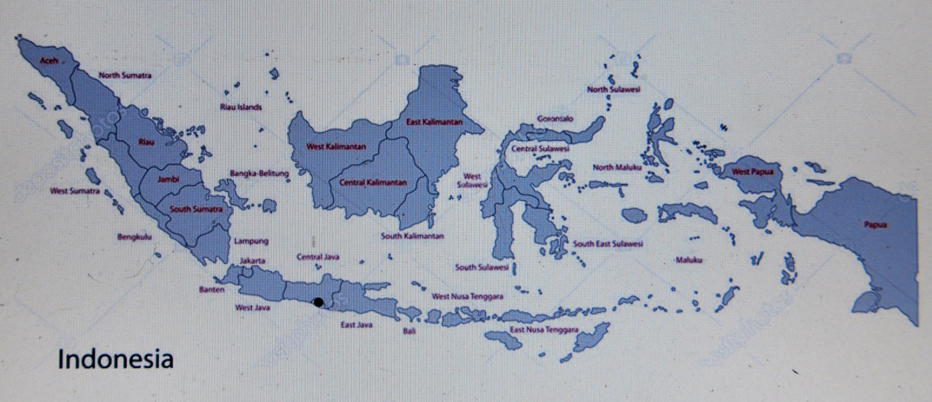

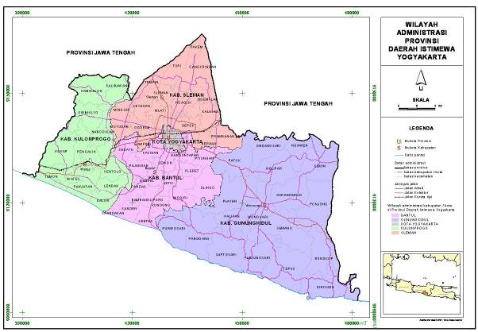
Dorpen Gayam en Gayamharjo in het district Prambanan /
Sleman
Dorpen Dawung en Serut in het district Gedangsari / Gunung Kidul

